1. Obtención de información
2. Usando whois se realiza un análisis del sitio cotecnova.edu.co

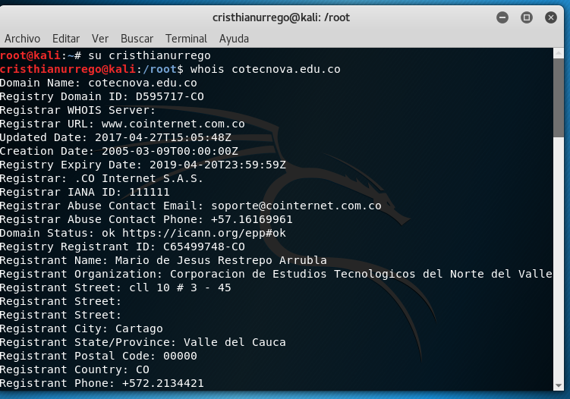

1. Usando host se realiza un análisis del sitio

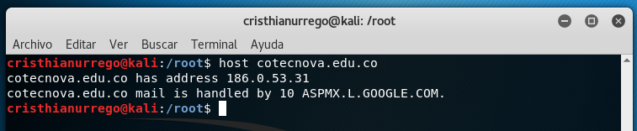

1. Usando el dominio cotecnova.edu.co usar los siguientes sitios indicando cual es la diferencia de la información que entrega cada uno de ellos: Robtex, ipv4info, bgp hurricane , dnsdumpster.

Robtex

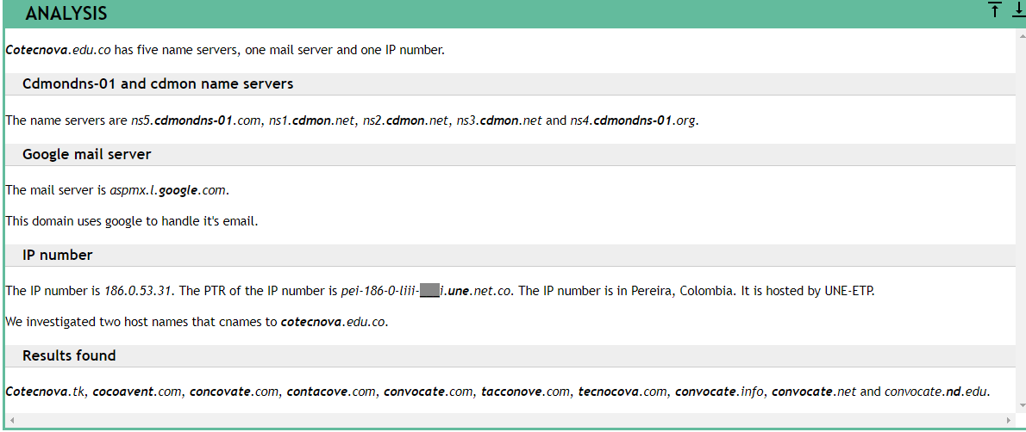

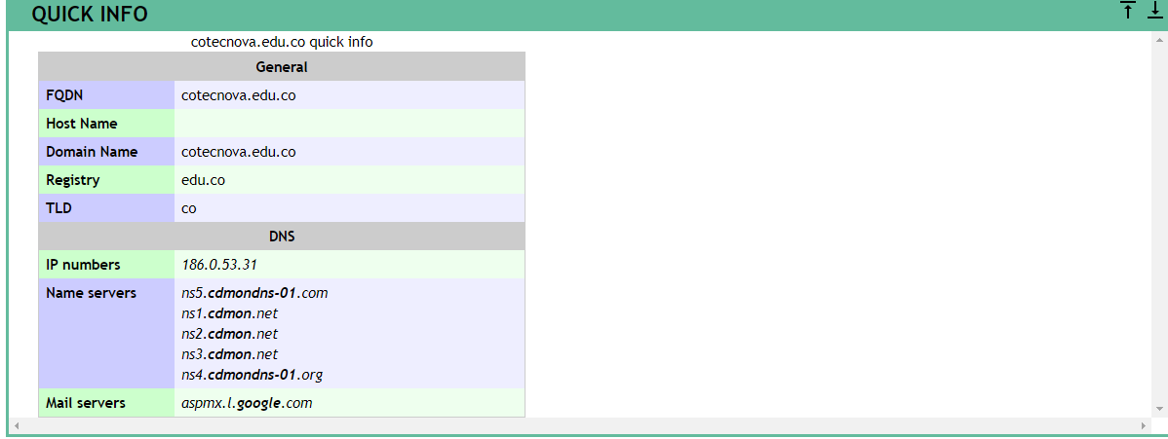

Ipv4info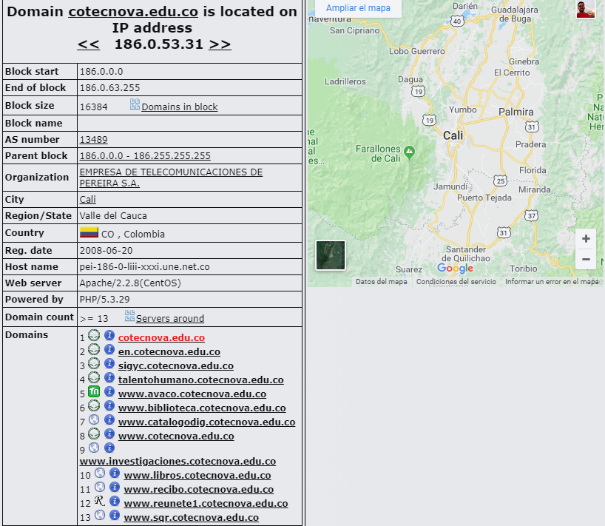

bgp hurricane

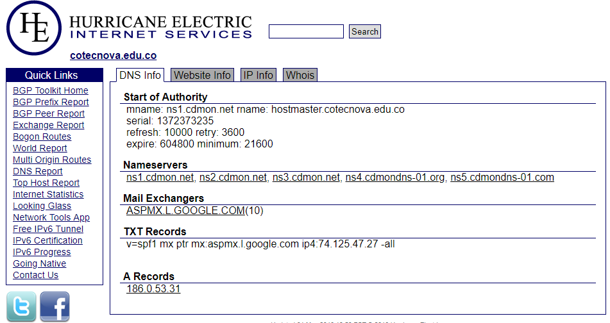

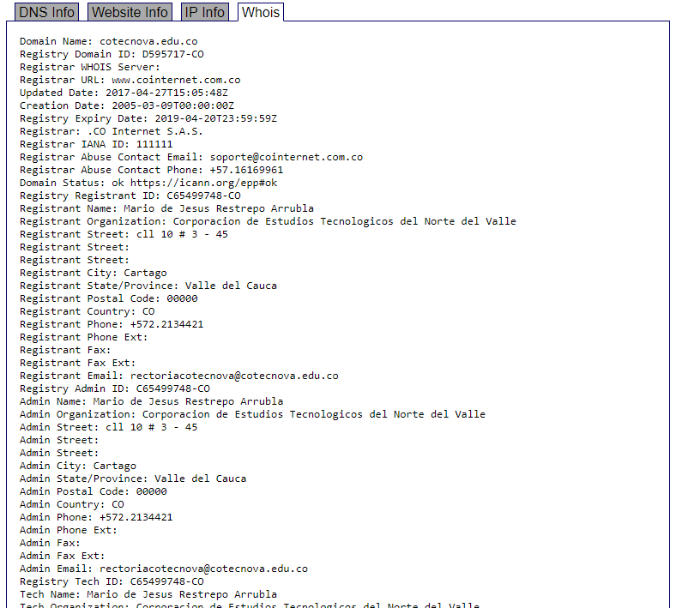

Dnsdumpster

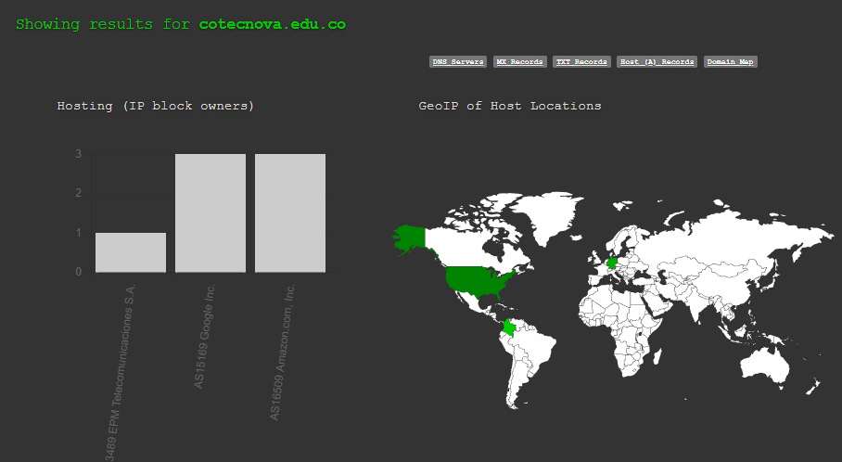

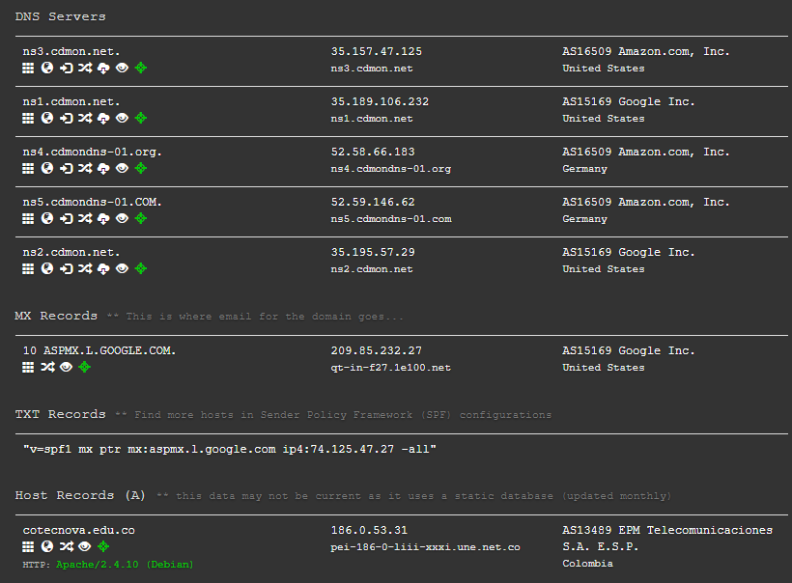

La información que se usa de estas herramientas es muy similar, con diferencia que unas entregan más información del dominio analizado que las demás.

1. Aplicar las técnicas de Browser Hacking con Google y buscar la información disponible de cotecnova.edu.co.

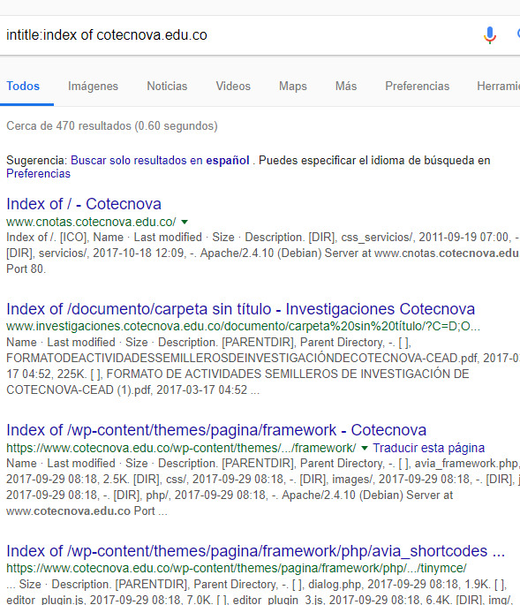



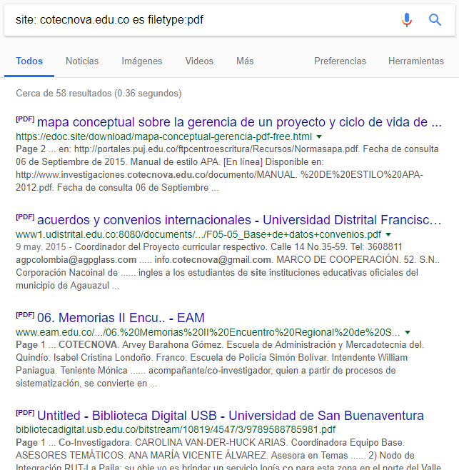

1. Aplicando Maltego obtener la información del dominio cotecnova.edu.co

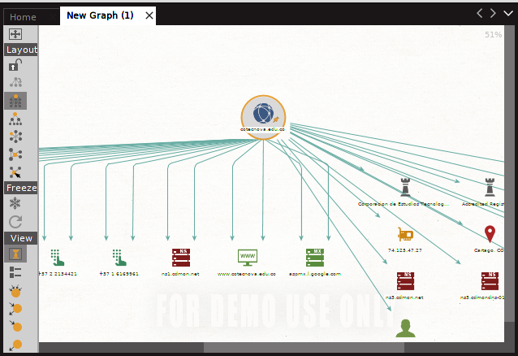

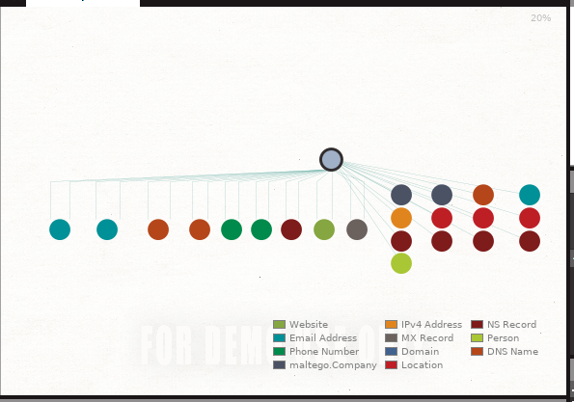

1. Usando recon-ng aplicar un modulo que permita obtener información importante del dominio cotecnova.edu.co

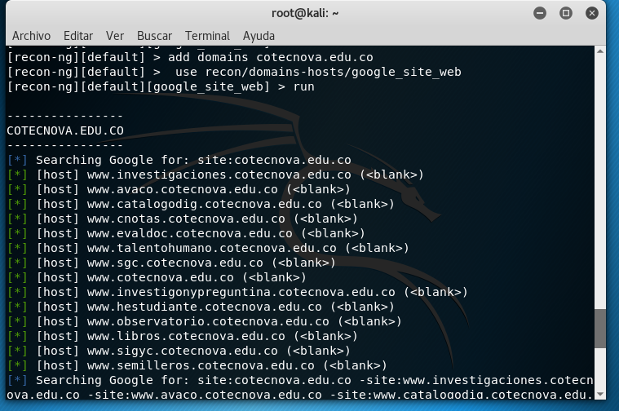

1. Use theharvester para obtener información adicional a su proceso de investigación del dominio cotecnova.edu.co

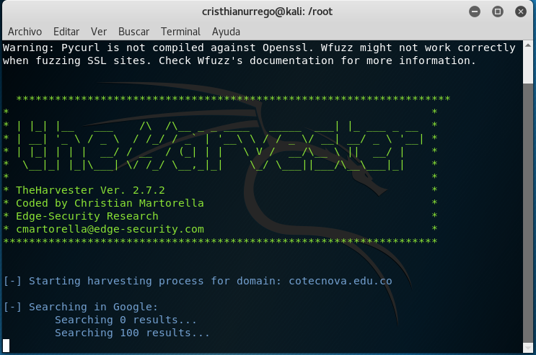





1. Consulte archive.org y obtenga información importante sobre las diferentes versiones que ha tenido el domino cotecnova.edu.co

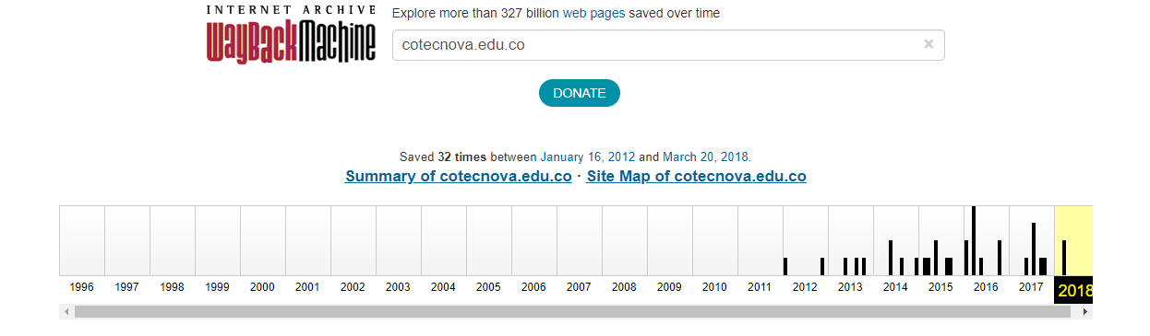





1. Usando foca analice por lo menos 3 archivos del dominio cotecnova.edu.co

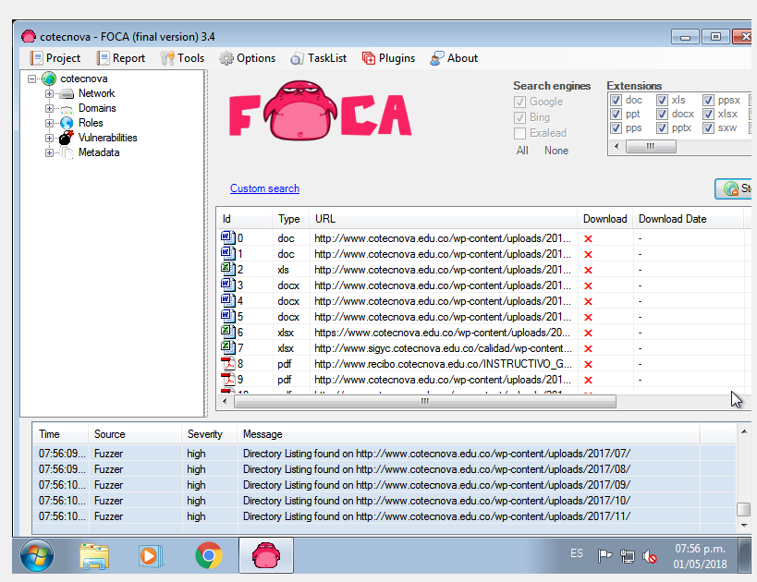

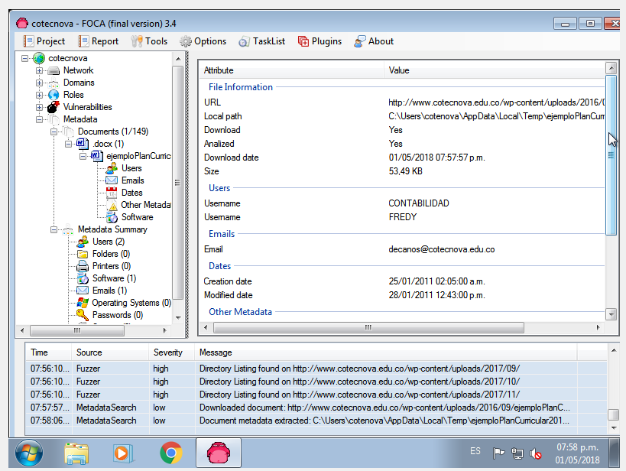

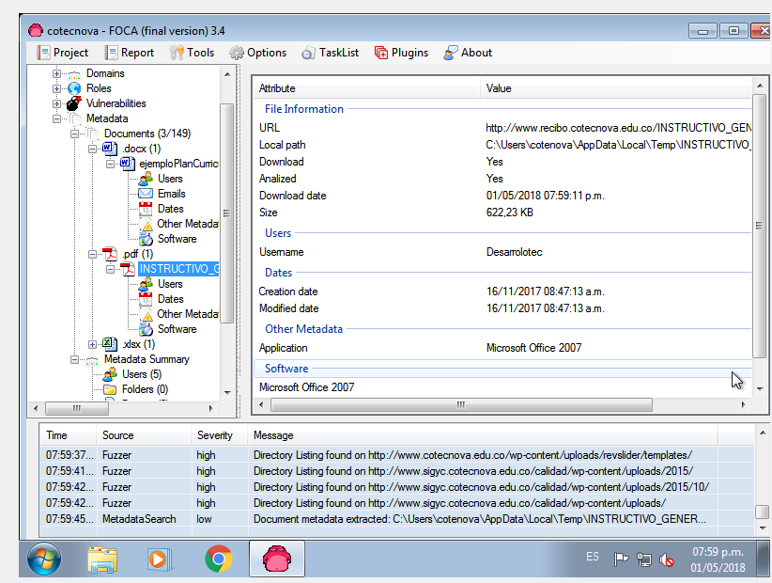



1. Resuma en un cuadro comparativo la información más importante que considere que obtuvo de este proceso, que le servirá para una auditoria y con qué herramienta la obtuvo.
2. Enumeración de sistemas
3. Consulta en shodan la información que pueda obtener del dominio cotecnova.edu.co

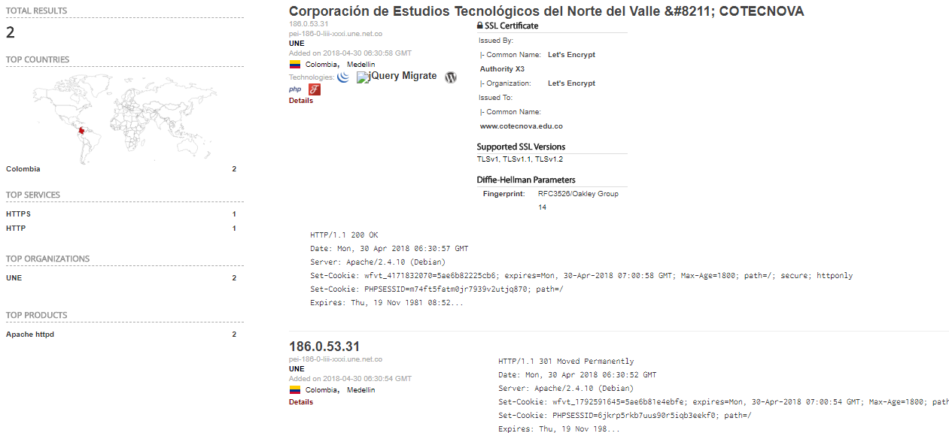

1. Realice un escaneo usando arp, arp-scan, wireshark

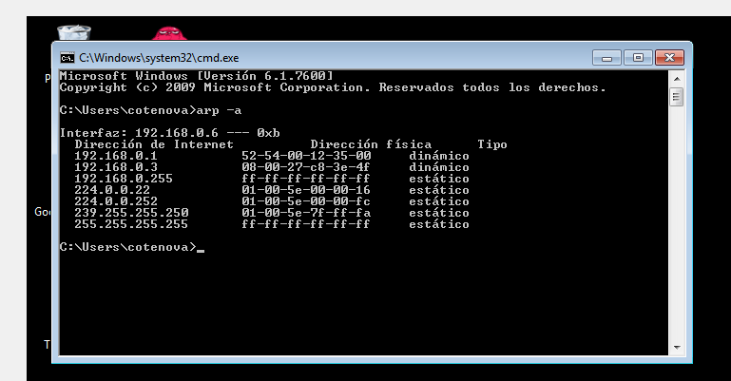

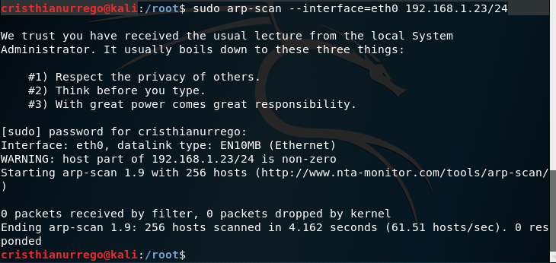

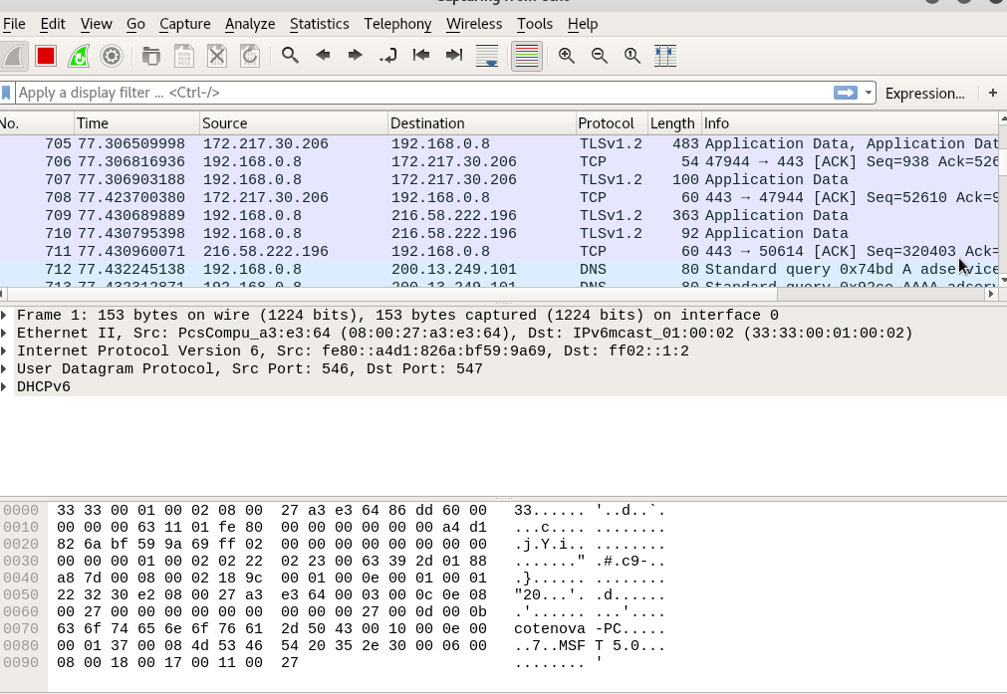

1. Realizar un escaneo profundo de la red usando la herramienta nmap que permita obtener información importante

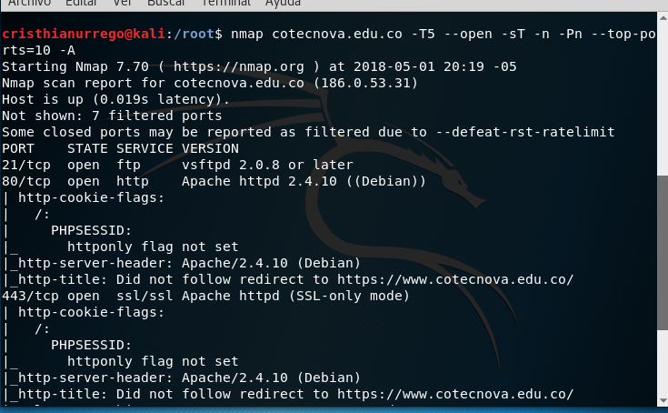

1. Realizar un escaneo profundo de la red usando la herramienta zenmap que permita obtener información importante

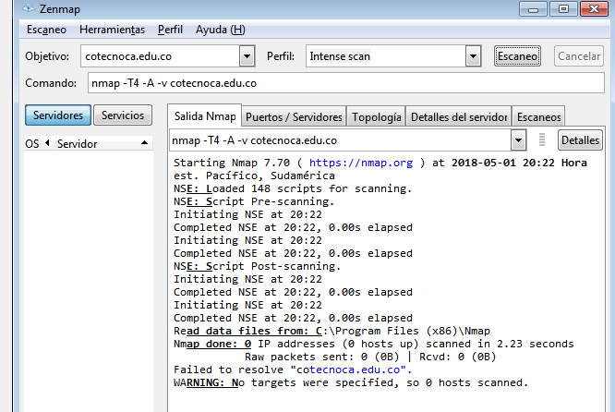

1. Escanee equipos utilizando NC

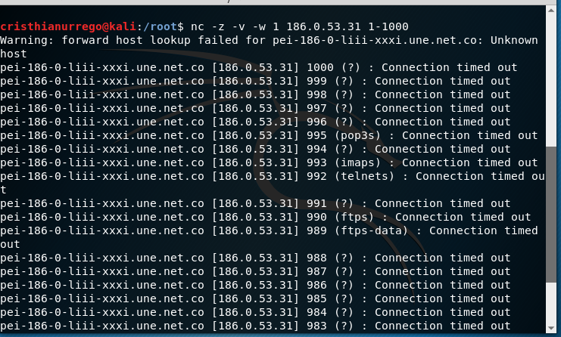

1. Con la herramienta nslookup escanee el dominio cotecnova.edu.co

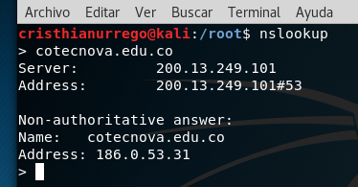

1. Aplicar dig y dnsenum en el dominio cotecnova.edu.co comparar con la información

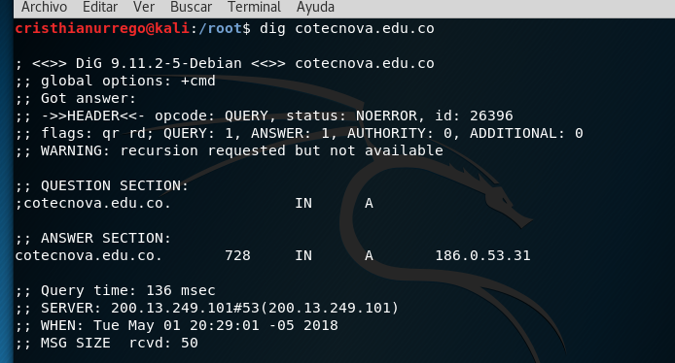

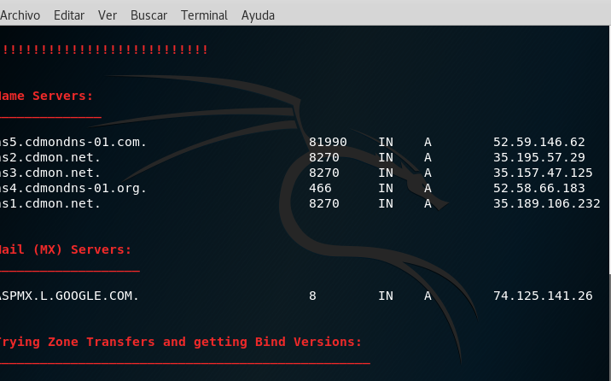

Obtienen informacion de los dominios

1. Resuma en un cuadro comparativo la información más importante que considere que obtuvo de este proceso, que le servirá para una auditoria y con qué herramienta la obtuvo.

3. Analisis de vulnerabilidades

1. Aplicando una herramienta como nessus realice un escaneo de red y completo, que permita obtener información de vulnerabilidades de un equipo

